متوسطة لطرش أحمد بحي الزهور – حاسي الرمل | السنة الدراسية : 2023/2024
المستوى : الثالثة متوسط 1-2 | المدة : ساعة ونصف
اختبار الفصل الأول في مادة العلوم الفيزيائية والتكنولوجية
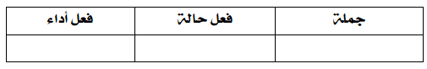
التمرين الأول (5 نقاط):
1) صنف في الجدول المقابل الكلمات التالية :
يتوهج – يغذي – البكرة – المصباح – يدور – يدير (تدير) – الدينامو – الحجر – المصباح – يسقط .
2) بالاستعانة بالكلمات السابقة ، أنجز سلسلة وظيفية لتركيب يسمح بتوهج المصباح .
3) مثل هذا التركيب بسلسلة طاقوية مبينا فيها التحويل المفيد وغير المفيد .
التمرين الثاني (7 نقاط):
1) صنف في الجدول ما يلي : ذرة حديد – H₂O – قطعة حديد – غاز الميثان – ِC – جزيء السكر .
فرد كيميائي | نوع كيميائي
2) وازن المعادلات الكيميائية التالية :
C₇H_{16 (g)} + O_{2 (g)} CO_{2 (g)} + H₂O _{(g)}
N_{2 (g)} + H_{2 (g)} NH_{3 (g)}
Na₂CO_{3 (s)} + HCl_{(aq)} CO_{2 (g)} + H₂O _{(l)} + NaCl _{(aq)}
3) سم العامل المؤثر في التحولات الكيميائية التالية :
أ – الاحتراق غير التام لغاز البوتان .
ب- تسخين الحليب بعد إضافة قطرات من محلول فهلنغ .
ج- تفاعل سريع لطبشور مسحوق مع الخل .

الوضعية الادماجية (8 نقاط):
قصد تنظيف أنابيب سخان الماء من الرواسب الكلسية CaCO₃ وضع الأب محلول حمض كلور الماء HCl الممدد في الأنابيب مما أدى إلى حدوث تفاعل بين الحمض والكلس ولكنه استغرق وقتا طويلا .
1) أ. فسر سبب طول مدة التفاعل .
ب. اقترح حلا لزيادة سرعة التفاعل .
2) ينتج عن هذا التفاعل 3 أنواع كيميائية وهي : غاز ثنائي أكسيد الكربون ، الماء و محلول كلور الكالسيوم CaCl₂ .
ج. أكمل الجدول التالي :
النواتج | المتفاعلات
 |  | عيانيا (بالأنواع)
 |  | مجهريا (بالأفراد)

د. أكتب معادلة التفاعل الكيميائي الحادث ووازنها .
3) اشرح كيف يمكن الكشف عن غاز ثنائي أكسيد الكربون .

- 1) ببطارية دلالتها 9V فلاحظنا تلف المصباح .
- اشرح سبب تلف المصباح ................................................................................

- مثل في المخطط النظامي الذي قمت برسمه اتجاه التيار الكهربائي (بواسطة أسهم) .

التمرين الثاني (11 نقطة) :
أنجز التلميذين محمد وعبد الله دارتين كهربائيتين الموضحتين في الوثيقتين 2 و3 .
L1
L2
L2
L1
الوثيقة 3
الوثيقة 2

لاحظ الوثيقتين جيدا ثم املئ الجدول :
دارة محمد (الوثيقة 2) | دارة عبد الله (الوثيقة 3)
نوع الربط : ......................................................... | نوع الربط : .........................................................
عدد الحلقات : ..................... | عدد الحلقات : .....................
تكون شدة إضاءة المصباحين ............................... | تكون شدة إضاءة المصباحين ...............................
عند نزع المصباح L1 من غمده فإن المصباح L2 ...................... لأن .............................................. | عند نزع المصباح L1 من غمده فإن المصباح L2 ...................... لأن ..............................................
المخطط النظامي لهذه الدارة : | المخطط النظامي لهذه الدارة :
هل يستعمل هذا النوع من الربط في المنازل ؟ .............. | هل يستعمل هذا النوع من الربط في المنازل ؟ ..............

إليك الجسم (s) المتوازن ثقله يساوي P=20Nفي ثلاث حالات مختلفة :


- أذكر القوى المؤثرة على الجسم s في كل حالة مع الترميز .
- أذكر شرطي توازن الجسم s في كل حالة .
- مثل القوى المؤثرة على الجسم s في الحالة الأولى . ( سلم التمثيل 1cm 10N ) .
- الوثيقة 2 توضح القوى المؤثرة على الجسم s في الحالة 3 :
- أعد رسم الوثيقة 2 بدقة ثم أثبت بيانيا باستخدام محصلة قوتين أن الجسم s في حالة توازن .
- أحسب قيمة قوة تأثير الخيط على الجسم s .
الوثيقة 2

التمرين الثاني (9 نقاط):
أجب بصحيح أو خطأ مع تصحيح الخطأ إن وجد :
- الثقل الظاهري لجسم صلب هو القيمة التي تشير إليها الربيعة معلق بها جسم مغمور في سائل .
- يمكن حساب شدة دافعة أرخميدس بالعلاقة F_{A}=P_{Ap}-P .
- ثقل السائل المزاح أكبر شدة دافعة أرخميدس .
- عند غمر جسم صلب في سائل ، فإن :
شدة دافعة أرخميدس = الكتلة الحجمية للسائل × حجم الجزء المغمور من الجسم × مقدار الجاذبية
- مبدأ شعاع قوة دافعة أرخميدس دائما في مركز ثقل الجسم .
- عندما يكون جسم طافي على سطح سائل فإن شدة دافعة أرخميدس تكون أكبر من ثقل الجسم .
- عندما يكون جسم مستقر وسط السائل فإن شدة دافعة أرخميدس تساوي ثقل الجسم .
- الجسم الطافي في سائل كتلته الحجمية أقل من الكتلة الحجمية للسائل .
- الجسم المستقر وسط سائل كتلته الحجمية أكبر من الكتلة الحجمية للسائل .

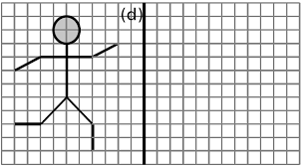

التجربة 1 :

المخطط ب
المخطط أ

- ما طبيعة التوتر الكهربائي في كل شكل .
- حدد المخطط الموافق للبطارية والمخطط الموافق لطرفي للمنوبة .
- من المخطط (ب) :
- احسب عدد تكرارات المنحنى في المخطط (ب) .
- سم الزمن الذي يستغرقه المغناطيس لدوران دورة واحدة ثم احسبه .
- أحسب قيمة التوتر الأعظمية .
- سم القيمة التي يقيسها جهاز الفولطمتر المضبوط على التناوب ثم احسبها .

الجزء الثاني (8 نقاط) :
الوضعية الادماجية (8 نقاط) :
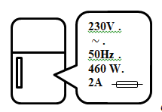
اشترت عائلة أمين ثلاجة جديدة بعد تلف الثلاجة القديمة ، تحمل بطاقة تقنية مدون عليها مجموعة من الرموز والدلالات (الوثيقة -4-) ، وقبل تشغيل الثلاجة أراد أمين التحقق أولا من مأحذ المنزل إن كان مناسبا لتشغيلها فقام بالتجربة الموضحة في الوثيقة 5 .
- حدد معاني الدلالات والرموز المدونة على الثلاجة (الوثيقة 4) .
- أ- سم الجهاز الذي استخدمه أمين في التجربة .
الوثيقة 4
- ماذا تمثل القيمة التي تظهر على شاشة الجهاز في الوثيقة 5؟
ج - هل المأخذ مناسب لتشغيل الثلاجة ؟ برر إجابتك .
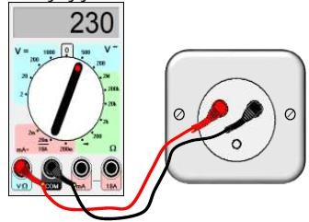
طلب أمين من أبيه التأكد من عدم وجود أية أخطاء أو نقائص في المخطط الكهربائي للمنزل (الوثيقة 6) قد تؤدي إلى أخطار بالأجهزة أو بمستخدميها .
الوثيقة 5
- أعد رسم المخطط الكهربائي معينا عليه التعديلات والإضافات المناسبة .
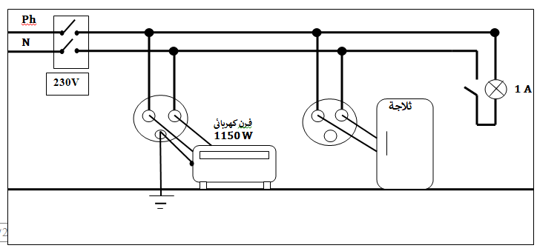

الوثيقة 5
الوثيقة 6

